15.05.2017
Вручение поздравительных адресов
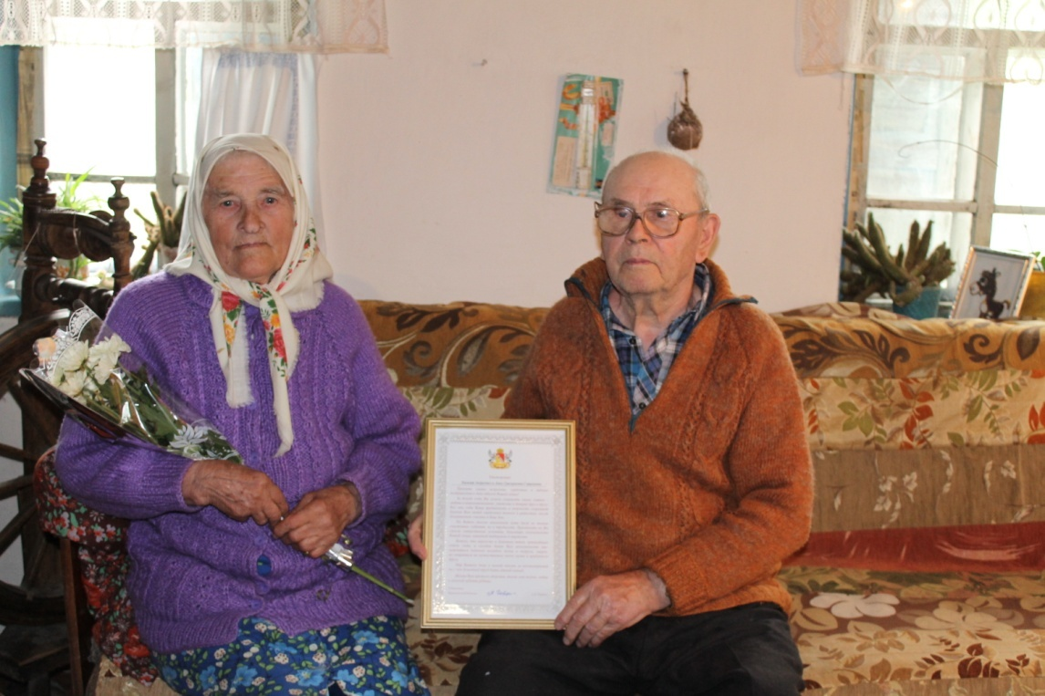
15 мая 2017 года в Международный День семьи, состоялось поздравление супругов, жителей Никольского 1-го сельского поселения, проживших в браке 50 и более лет. Начальник Территориального отдела ЗАГС Воробьевского района Лидия Комаристая совместно с руководителем общественной приемной губернатора Воронежской области в Воробьевском районе Татьяной Лепехиной и главой Никольского 1–го поселения Александром Халяпиным, вручили 3 специальных поздравительных адреса губернатора Воронежской области. Поздравление супруги принимали в теплой, домашней обстановке. Все юбиляры славятся крепостью семейных устоев. В их семьях царят взаимопонимание, любовь, доброта не только друг к другу, но и к окружающим людям.
Все виновники торжества тепло встречали гостей и очень благодарили за внимание со стороны губернатора и органов местно

День семьи, любви и верности .
В предверии праздника Дня семьи, любви и верностиглава Воробьевского сельского поселения Слатвицкий О.Д. и руководитель общественной палаты Воробьевского муниципального района Т.А.Лепехина посетили семьи и вручили поздравительные письма от губернатора Воронежской области.

